GPSO Bordeaux-Espagne :

Exemples de données inexactes :

Lors de l’ouverture du débat public en 2006, les estimations de RFF sont les suivantes pour le fret . Ces chiffres sont destinés à convaincre que la saturation de la ligne est imminente.

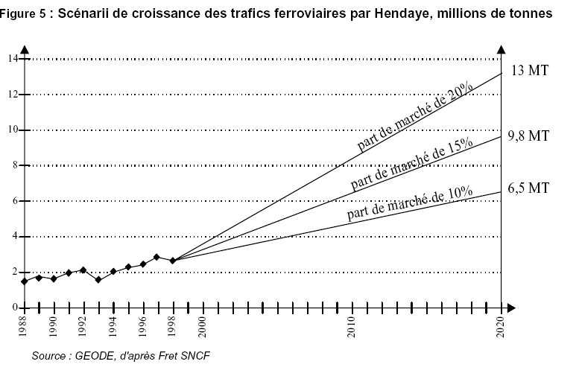
Or, ci-dessous nous avons complété par les chiffres réels (depuis 2009 et l’arrivée du privé ECR, nous n’avons pas accès aux chiffres du privé).

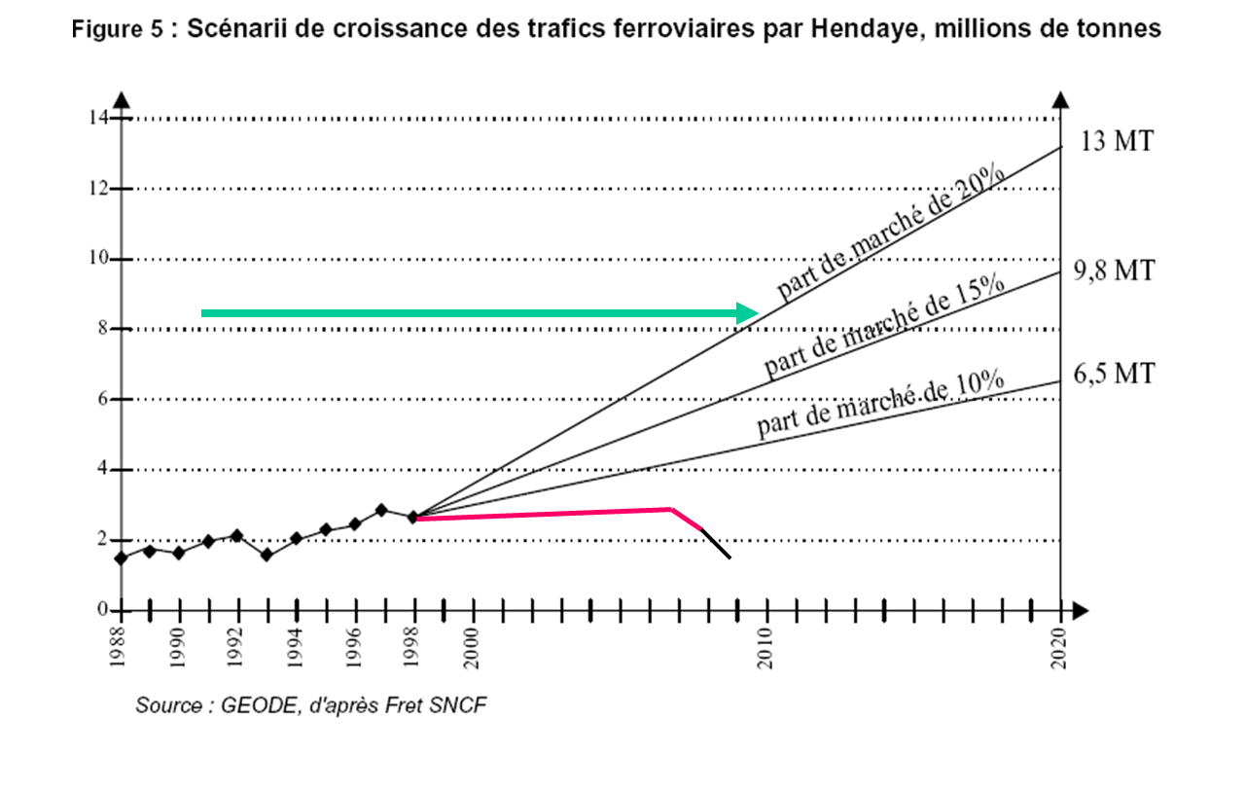

Toujours au moment du débat public, nous obtenons que le président du débat public choisisse et paye un bureau d’étude indépendant pour répondre à deux questions :
- Les estimations du fret sont-elles surestimées ?
- Les lignes existantes ont-elles la capacité à absorber le trafic ?
Le bureau d’étude Suisse SMA Pro-Trans rend ses conclusions à quelques jours de la fin du débat public. Nous reprenons ci-dessous les réponses aux deux questions.
Le fret a donc été surestimé et même avec des chiffres surestimés, la ligne existante a les capacités à accueillir le trafic. Le tout avec des aménagements « mineurs » et dans « des conditions qualitatives acceptables »

Un an plus tard, les élus opposés au projet financent une nouvelle étude indépendante auprès du bureau d’étude Suisse Citec (le bureau d’étude SMA Pro Trans a vu depuis le débat public ses contrats avec RFF passer de 5% à 35% ). La question posée est la suivante jusqu’à quand les lignes existantes peuvent-elles accueillir le trafic sans saturation ?

La réponse sera « un demi siècle au moins »

Ceci illustre la nécessité de donner aux associations les capacités de commander une étude indépendante. Cela a permis, outre de crédibiliser durablement l’expertise citoyenne, de développer réellement le débat public.
La presse ayant alors relayé les différentes positions.
Aujourd’hui après la mise en place d’un observatoire des trafics, la saturation argument premier justifiant le projet a été repoussée en 2011 par le Conseil Général de l’Environnement et du Développement Durable après 2030 et la crise perdurant, RFF lors du dernier observatoire (juillet 2014) a admis le report de la saturation vers 2044.
Mais il n’est pas inutile de signaler, qu’à ce même observatoire des trafics, les associations découvrent qu’on a compté deux fois les trains de voyageurs en gare de Dax et Bayonne (un train qui s’arrête puis repart est compté comme deux trains) La DREAL maitre d’ouvrage de l’observatoire a repris les chiffres fournis par RFF et reconnait l’erreur tandis que les experts de RFF, présents dans la salle et qui ne pouvaient ignorer la chose se taisent.
Ci-dessous extrait du compte rendu :

Par rapport à la base de données qui référencie toutes les circulations ferroviaires réalisées, les trains sont classifiés selon qu'ils sont en origine par rapport à la gare choisie, en terminus, en arrivée, en départ ou seulement de passage sans arrêt. Les trains qui arrivent et repartent d'une gare, après un arrêt de quelques minutes sont malheureusement comptabilisés deux fois dans les calculs. C'est pourquoi, il a été précisé dans le document qu'il s'agissait de mouvements de trains (pour les indicateurs ferroviaires français) et non de circulations de trains, et la DREAL Aquitaine, avec RFF, va s'employer à résoudre ce problème afin d'obtenir le nombre exact de circulations de trains soit au même point de coupure (dans des gares) ou soit en section courante, entre deux gares.

Dans le même temps, on découvre que les projets de part et d’autre de la frontière franco-espagnole sont différents. Le rapporteur européen E Davignon soulève le premier la question : Le projet est principalement « fret » du côté français alors qu’il est « voyageurs » du côté espagnol.

On se hâtera là de rassurer la presse et les citoyens. Or ces derniers jours, alors que le Y Basque est largement commencé, on apprend deux nouvelles :
La première c’est que les temps de parcours entre les cités sont beaucoup plus longs que prévus. Quand on a largement communiqué sur des temps de parcours entre Bordeaux et Bilbao de 1h 45 , on se tait piteusement quand entre Bilbao et San Sébastien les temps de parcours passent de 38mn annoncés à 55mn rendant totalement impossible les 1h 45 entre Bordeaux et Bilbao. Encore une fois les données inexactes forcent la décision puis disparaissent.

 Sud Ouest du 25 fév 2015 édition Pays Basque page 15

La deuxième porte sur le fret du côté espagnol. Certes devant le problème posé par E Davignon, on a raclé les sillons et fourni quelques sillons (encore insuffisants pour répondre aux sillons estimés du côté français) mais on laisse entendre que le problème est réglé. Pourtant début 2014 on peut lire dans la presse espagnole que les experts doutent sur la capacité de l’Y basque à recevoir des trains de marchandises.
Juste fera-t-on valoir que les sillons libérés par les trains de voyageurs empruntant la nouvelle ligne permettront davantage de sillons fret sur la ligne existante. Ce qui en laissant les trains de fret sur la ligne existante arrivant à Hendaye, disqualifie la ligne mixte fret-voyageurs française qui passerai quelques kms plus loin au dessus de la Bidassoa à Biriatou.

Article de presse ci-dessous
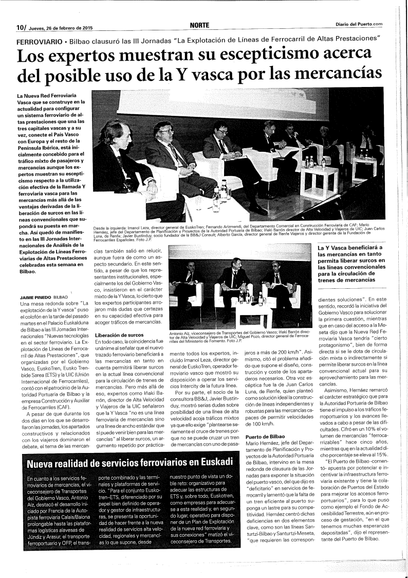

Exemple d’intérêts privés :

Sur cette ligne mixte donc Dax-Frontière on prévoit une très controversée autoroute ferroviaire. La première réunion consacrée au sujet a lieu à Mouguerre le 20 juin 2008. Présent en tant que représentant de la société Modalohr qui fabrique les très couteux wagons surbaissés : M Essig. C’est lui qui présente les différentes options, qui rédige le compte rendu et qui « parle au nom des ministres Borloo et Bussereau et le président de Région Rousset.
Première page du compte rendu ci-dessous :

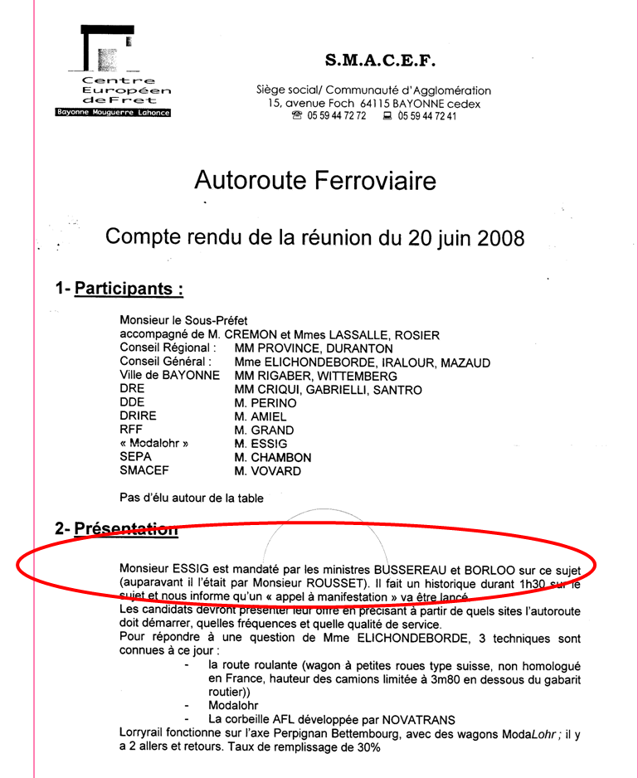

Lors de la deuxième réunion le 27 octobre 2008, M Essig est toujours là mais il représente cette fois le MEEDDAT(Ministère de l’Ecologie, de l’Energie, du Développement Durable et de l’Aménagement du Territoire. Inutile de préciser qu’en 2013 c’est la société Modalohr qui a été choisie. Première page du compte rendu ci-dessous.
Précisons toutefois que M Essig a aussi été embauché officiellement par la région Aquitaine comme lobbyiste en faveur de la LGV.

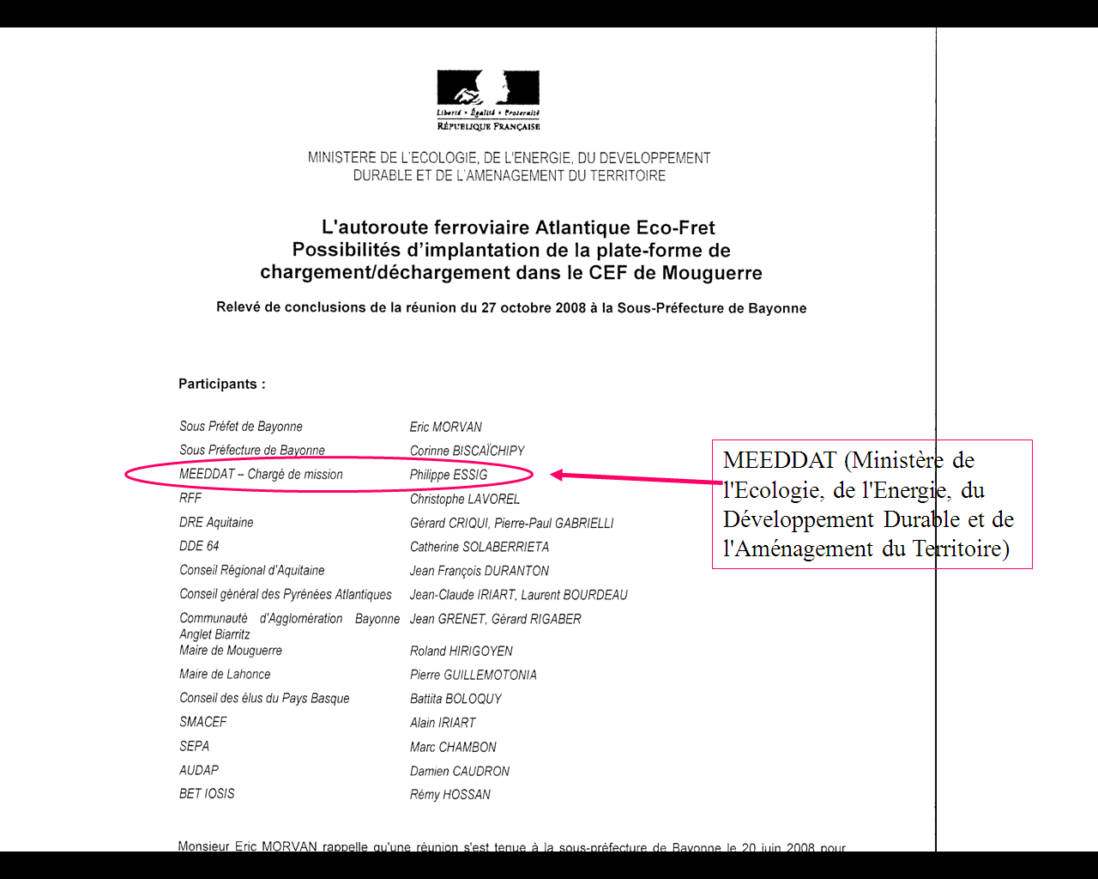

Des promesses à la réalité : une caricature de la démocratie :

Le GPSO c’est d’abord Tours-Bordeaux et comme l’a bien souligné la cour des comptes, en impliquant 58 collectivités dans le financement, il a fallu leur promettre aussi la LGV. Tours-Bordeaux a donc accouché de LGV Bordeaux Toulouse et Bordeaux Espagne.

Pour obtenir un montage financier périlleux au bénéfice de Vinci. On a donc promis une qualité de dessertes aux villes moyennes traversées. Moyennant quoi on a obtenu leur accord (d’autres collectivités on toujours refusé de payer comme la région présidée par Mme Ségolène Royal).
La LGV Tours-Bordeaux doit ouvrir en 2017 et les grilles et dessertes proposées par la SNCF font soufflet un vent de panique : Libourne, Angoulême, Poitiers, Châtellerault, La Rochelle, Niort, Tours se voient déshabillées, perdant des dessertes. Les voilà ayant payé pour être traversées et moins bien desservies. Le scandale est tel qu’elles ont cessé de payer pourtant la somme manquante à 785 millions d’euros. L’Etat a nommé un médiateur (M Auroux) qui se trouve confronté à la contradiction insoluble de la grande vitesse : soit ont fait de la grande vitesse qui gagne du temps (Bordeaux-Paris direct) mais qui ne ramasse que des passagers de Bordeaux et affaiblit donc la fréquentation et donc la rentabilité ; soit on s’arrête dans les villes moyennes captant ainsi plus de passagers payants mais liquidant les gains de temps.
La longue litanie des articles ci-dessous illustre la fronde mais surtout souligne que l’on a menti pour faire passer le projet en force .


Aquitaine
Toutes les régions

transports en commun

Libourne sera-t-elle toujours desservie par le TGV en 2017 ?
L'État et RFF (Réseau ferré de France) ont conclu un accord en 2010, qui garantit la desserte en TGV de cinq gares qui ne se situent pas directement sur le tracé de la future ligne à grande vitesse. Cinq gares dont Libourne. Mais le hic est que la SNCF n'a pas ratifié cette convention.
- Par KJ
- Publié le 09/02/2015 | 13:23, mis à jour le 09/02/2015 | 17:50
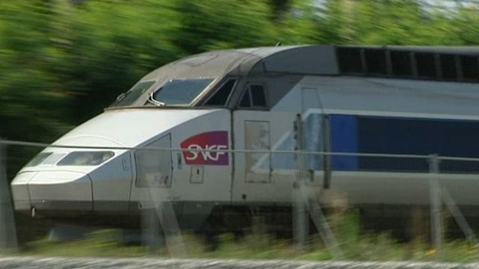
Ces communes qui ont exprimé ces inquiétudes ont d' ores et déjà posé leurs conditions quant à leur participation au financement de la LGV. Elles « ont subordonné leur participation à l’obtention d’avantages multiples », comme l’a relevé il y a 3 mois un rapport de la Cour des comptes. L' argument décisif fut la signature d’une « convention de desserte » entre l’État, Réseau ferré de France et ces collectivités locales. L' Etat s’ engage en effet à « maintenir un haut niveau de qualité pour la desserte ferroviaire des gares » de Libourne, Châtellerault, du Futuroscope, de Poitiers, et d’Angoulême. et de Libourne. Concrètement cela implique de conserver au minimum pour ces gares intermédiaires le nombre de dessertes TGV en 2009.
Mais il faut observer que la multiplication des arrêts intermédiaires entre Paris et Bordeaux aura pour conséquence directe de ralentir les trains de la LGV et de ce fait de perdre tout l’intérêt de cette ligne 100% TGV. Rappelons aussi que pour des raisons techniques, la grille des dessertes de la nouvelle ligne devra être arrêtée pour cet été 2015.


Le portail des transports publics et de la mobilité
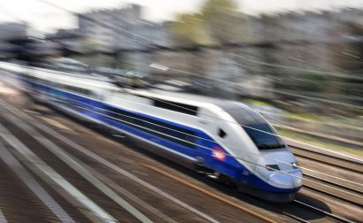
L'Etat tiendra-t-il ses promesses ou laissera-t-il la SNCF décider ? © C. Recoura

LGV Tours-Bordeaux : la Charente suspend le versement de 7,3 millions d’euros
Le conseil général de Charente a décidé, le 6 février 2015, de suspendre sa contribution au financement de la ligne à grande vitesse (LGV) Tours-Bordeaux. Les élus charentais accusent la SNCF de vouloir réduire le nombre d'arrêts à la gare d’Angoulême. Sollicités pour financer cette LGV, ils se voient, aujourd’hui, opposés une logique de rentabilité des liaisons TGV.
Le bras de fer entre les élus charentais et la SNCF à propos de la desserte d’Angoulême a pris une nouvelle tournure. Le 6 février 2015, le conseil général de Charente, réuni en commission permanente, s’est prononcé à l’unanimité pour la suppression du versement de sa contribution au financement de la LGV Tours-Bordeaux, soit 7,3 millions d’euros dus d’ici à 2018. Le même jour, des élus de gauche et de droite ont manifesté sur le parvis de la gare pour protester contre la baisse programmée du nombre d’arrêts à Angoulême avec la mise en service de la future LGV.
Le 3 février, la Communauté d’agglomération du Grand Angoulême a mis en ligne la pétition "LGV : non au désert ferroviaire entre Paris et Bordeaux" qui a recueilli plus de 3500 signatures en sept jours. La Communauté de communes du Grand Cognac a décidé de suspendre ses versements le 30 janvier 2015.
Fin janvier, le gouvernement a nommé Jean Auroux, "facilitateur" entre la SNCF et les collectivités locales. Le feu couvrait déjà depuis plusieurs mois puisque la Communauté d’agglomération du Grand Angoulême avait déjà suspendu ses paiements au mois d’octobre 2014. Prochaine action annoncée, un courrier, cosigné par les collectivités concernées, sera envoyé au patron de la SNCF, Guillaume Pepy, et à la ministre de l'écologie, Ségolène Royal.

Une logique de rentabilité
En cause, la desserte d’Angoulême qui serait réduite de 30% avec la mise en service de la LGV Tours-Bordeaux en 2017. Les élus font valoir que la convention de desserte ferroviaire signée, en 2011, entre l’Etat, RFF et les collectivités locales prévoit un total de 22 arrêts quotidiens en gare d’Angoulême aller ou retour comme c’est le cas aujourd’hui. Dans sa pétition, la Communauté d’agglomération du Grand Angoulême en appelle ainsi "au respect des engagements et de la parole de l’État". Or, un cadre cité par le journal Les Echos avoue que la SNCF n’appliquera pas ces dispositions "tout simplement parce qu’elles sont inapplicables". En effet, l’entreprise qui n’est pas partie prenante de cette convention, recherche aujourd'hui à mieux rentabiliser ses liaisons TGV en desservant en priorité les grandes agglomérations.
Le rapport de la Cour des comptes "La grande vitesse ferrovaire", publié en octobre 2014, donne des arguments à la SNCF : "La desserte d’un grand nombre de destinations, plus de 230 au total, composées aussi bien d’arrêts intermédiaires que de dessertes en bout de ligne. Cette particularité a des répercussions tant sur la vitesse moyenne des TGV que sur leur rentabilité." Ainsi, la Cour des comptes recommande, notamment, de "restreindre progressivement le nombre d’arrêts sur les tronçons de LGV (…) en ne conservant que celles justifiées par un large bassin de population".

Quelles retombées économiques ?
Mais, la Communauté d’agglomération du Grand Angoulême fait valoir, dans sa pétition, que le contribuable local a payé 45 millions d’euros pour cette LGV : "Nous avons subi trois ans de travaux, nous avons enduré la défiguration de nos communes parce qu’on nous promettait le TGV pour nous rapprocher de Paris et de Bordeaux." Au total, ce sont 58 collectivités locales - 5 conseils régionaux, 19 départements et 34 communautés de communes ou d’agglomération - qui ont été sollicitées par l’État pour apporter 1,3 milliard d’euros sur un coût estimé à 8,8 milliards.
Aujourd’hui, ces collectivités locales attendent, en retour, le TGV dans leurs gares pour soutenir le développement économique. La Communauté d’agglomération du Grand Angoulême explique, dans sa pétition, que cet arrêt dessert la Charente, la Dordogne, la Charente-Maritime et la Haute-Vienne. 700 000 habitants seraient directement concernés.
Là encore, la Cour des comptes vole au secours de la SNCF. Citant le rapport Quinet de 2009 et une étude universitaire de 2012 sur la croissance de l’emploi de 1400 unités urbaines de plus de 9000 habitants, les sages de la rue Cambon remettent en cause l’idée qu’une LGV serait synonyme de croissance et d’emplois pour les territoires. La Cour des comptes rappelle que dans le rapport annuel de 2013, elle "avait déjà souligné l’incertitude des retombées économiques de la LGV Est pour les collectivités qui l’avaient financées".
Entre la nouvelle logique de rentabilité de la SNCF et celle d’un retour d’ascenseur des collectivités locales, la marge de manœuvre de l’émissaire du gouvernement, Jean Auroux, paraît étroite.
Florence Guernalec (avec AFP)
JEUDI 13 NOVEMBRE 2014 | 10H01


La future LGV inquiète aussi les usagers du TGV
12/11/2014 05:24
réagir(0)
Quel avenir pour le TGV Tours-Paris ? La question était à la une de notre journal samedi dernier. Tout comme de nombreux élus d'Indre-et-Loire, les usagers réguliers du TGV s'inquiète des conséquences de la future ligne à à grande vitesse (LGV actuellement en construction entre Tours et Bordeaux : fréquence des trains en diminution aux heures de pointe, plus aucun départ de Tours et des arrêts express à Saint-Pierre-des-Corps, hausse des tarifs…
Dans un communiqué, l'association des usagers de la SNCF annonce qu'elle va initier un Comité LGV Touraine 2017 afin de « rassembler toutes les forces vives (abonnés, élus, collectivités, milieux économiques) afin d'anticiper la situation pour ne pas la subir ». D'ores et déjà, l'association demande au ministre des Transports d'évaluer précisément les impacts de la future LGV sur les dessertes tourangelles (Tours et Saint-Pierre). Elle souhaite obtenir des garanties afin de préserver des trajets domicile-travail « dans les mêmes conditions qu'aujourd'hui ».

23 février 2015 | par Marc Fressoz
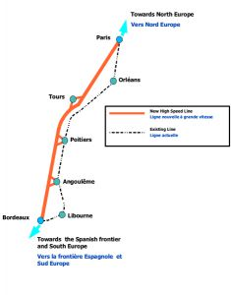
Le tracé de la future LGV. © CC-BY SA

La bombe à retardement de la LGV Tours-Bordeaux commence à éclater
L'ouverture commerciale de la future ligne à grande vitesse Tours-Bordeaux est programmée pour l’été 2017, mais cette perspective met déjà le système ferroviaire et les collectivités locales en tension extrême. Il manque, notamment, près de 800 millions d'euros dans la trésorerie de SNCF Réseau.
D’ici cet été, une étape importante du projet Sud Europe Atlantique (SEA) sera franchie. Les dessertes TGV que la SNCF exploitera entre Paris, Bordeaux et le Grand Sud-Ouest doivent être arrêtées pour permettre la fabrication de la grille horaire qui s’appliquera à partir de la fin 2016.
Or le revers de la médaille de la concession – la ligne est construite et exploitée par le consortium privé Liséa conduit par Vinci – et plus généralement de cette ligne à grande vitesse (LGV) d’un coût de 7,8 milliards d’euros lancée en période de crise budgétaire, apparaît crument.
Des stratégies irréconciliables ?
Rarement dans le cas d’une LGV, les intérêts contradictoires ont semblé aussi difficilement conciliables. En raison des sommes investies par le concessionnaire privé (3,8 milliards d'euros) mais aussi par l’ex-RFF (1 milliard), les péages vont augmenter considérablement sur l’axe Paris-Sud-Ouest. La SNCF avance une augmentation d’“au moins 25%“. Le modèle économique déclinant du TGV – la marge de Voyages SNCF est tombée à 10,4 % en 2014 – risque d’y passer.
Aussi, l’intérêt de l’opérateur ferroviaire n’est pas de faire rouler quantité de trains, mais d’en exploiter peu et bien remplis et qui jouent le moins possible les omnibus pour ne pas diminuer l’attrait commercial de la grande vitesse. Le nombre de rotations TGV envisagé serait légèrement à la baisse par rapport à ce qui existe aujourd'hui. Difficile de croire qu'une nouvelle infrastructure amène une rétraction des dessertes.
Cette logique est contraire à l’intérêt du concessionnaire privé qui doit rembourser sa part d’endettement au nombre de trains qui passeront sur sa ligne sachant que les péages constitueront ses seules recettes. Le modèle diffère du contrat de partenariat de la future ligne le Mans-Rennes ou le PPPiste percevra un loyer de SNCF Réseau pour rembourser sa dette.
Des élus en colère
De leur côté, craignant de n’être pas aussi bien desservis qu’espéré, les élus à la tête de la kyrielle de collectivités (57 à l’origine ) qui ont raclé les fonds de tiroir pour apporter 3 milliards d’euros (avec l'Etat) au TGVthon, sont gagnés par la gueule de bois. Fini donc l’ivresse d’avoir obtenu une ligne de TGV à tout prix. Dernière manifestation en date, le 6 février 2015, le conseil général de Charente, a décidé de suspendre sa contribution de 7,3 millions d’euros dus d’ici à 2018.
"En clair, un certain nombre de collectivités au nord de Bordeaux suspendent leurs paiements dans l'attente de la connaissance des dessertes, a résumé Jacques Rapoport, président de SNCF Réseau lors de la présentation des comptes 2014 de l'établissement public. Et un certain nombre de collectivités au sud de Bordeaux suspendent leurs paiements dans l'attente du Grand projet ferroviaire du Sud-Ouest (GPSO)", la LGV qui depuis Bordeaux doit ensuite se prolonger d’un côté vers Toulouse, de l’autre vers le pays Basque. Le secrétaire d’Etat Alain Vidalies a encore rappelé devant l’Assemblée nationale ce mois-ci qu’il fallait différer ce projet pour éviter d’asphyxier financièrement le système ferroviaire et particulièrement SNCF Réseau.
L'État en faute
La LGV SEA et ses péripéties y contribuent bien plus que redouté. Car le gestionnaire du réseau qui règle les paiements au concessionnaire privé au fur et à mesure de l'avancement du chantier est confronté à de graves problèmes de trésorerie.
"Il nous manque 795 millions d'euros", détaille Jacques Rapoport, à cause des collectivités qui "n'assurent donc pas le paiement des subventions en temps et en heure". Mais aussi parce que l'État, de son côté, n'est pas capable d'assurer correctement sa part. L'Agence de financement des infrastructures de transport de France (AFITF) "n'a pas eu les ressources en trésorerie pour régler les appels de fonds que nous lui adressions", pointe-t-il. Or avec le règlement de l'annulation du contrat écotaxe que l'AFITF doit assurer, le projet SEA va en pâtir directement.
Conséquence, pour faire la jointure, SNCF Réseau se tourne vers les marchés. Sa dette, qui s’élevait à 36,78 milliards d’euros fin 2014, s'est accrue de 3,1 milliards d’euros en un an. Seule consolation, les frais financiers n'ont augmenté que d'une centaine de millions.
On croise les doigts pour que les taux d'intérêt restent bas…
Marc Fressoz

Sud Ouest :

LGV à La Rochelle : "l'aberration" d'un raccordement construit pour rien ?

C'est le député Olivier Falorni qui s'exprime en ces termes à propos d'un raccordement qui permettrait aux trains d'arriver plus vite à La Rochelle, et que la SNCF pourrait ne pas emprunter
Bien sûr, "nous sommes tous solidaires, il n'est pas question que l'on joue La Rochelle contre Surgères ou contre Niort (Deux-Sèvres)". Ces mots sont de Jean-François Fountaine, le maire divers gauche de La Rochelle qui faisait partie des élus rencontrant ce lundi Jean Auroux, le médiateur de la SNCF.
Car le TGV (Train à grande vitesse) à moins de 2 h 30 de Paris, tout le monde le veut dans un pays encore nettement centralisé. Pour La Rochelle, c'est possible à condition que le train ne s'arrête pas à Poitiers, dans la Vienne. Or, la SNCF prévoit qu'en 2017, les TGV desservant La Rochelle s'arrêteront tous à Poitiers. Résultat : 2 h 50 pour rallier La Rochelle... quand le projet initial de la LGV (Ligne à grande vitesse) promettait de mettre La Rochelle à 2 h 25 de Paris.

Que dit la SNCF ?

Pour résoudre le problème rochelais, la SNCF serait tentée de proposer une desserte plus rapide de la préfecture maritime en supprimant des arrêts à Surgères ou Niort. Mais Jean-François Fountaine se trouvait face au médiateur en présence d'élus vendéens, deux-sévriens ainsi que de Dominique Bussereau, président du Conseil général de la Charente-Maritime. En un mot, ils font front commun et ne veulent pas se tirer dans les pattes.

Que veulent les Charentais-Maritimes ?
Fountaine et ses alliés veulent de leur côté que les TGV rochelais empruntent le raccordement construit spécifiquement pour eux à l'ouest de Poitiers. Raccordement qui permet justement aux TGV de ne pas s'arrêter dans la Vienne. Et il y en a un qui est assez virulent sur la question, c'est le député Olivier Falorni, présent à cette réunion avec le médiateur : "C'est une aberration", a-t-il tonné à propos de la non-utilisation d'un raccordement pourtant financé et construit dans le cadre du chantier LGV. L'argument : le bassin rochelais représente une économie, pas un simple lieu de villégiature où seuls seraient nécessaires des trains bolides le vendredi soir

Les Charentais pas contents non plus
Avant de se déplacer ce lundi à La Rochelle, la SNCF s'est expliquée à Poitiers la semaine passée face à la fronde des Angoumoisins. En cause : la réduction annoncée du nombre d'arrêts en gare d'Angoulême à l'horizon 2017, année de la mise en service de la LGV. Alors qu'un rapport de la Cour des comptes rendu à l'automne sur le coût de la grande vitesse ferroviaire préconise une moindre desserte dans les gares intermédiaires, "ici on est sur un cas pratique", avait soufflé Eric Redonnet, directeur TGV Aquitaine Poitou-Charentes.

Du coup, on ne paie plus
En vrac, la Région Poitou-Charentes, l'Agglo d'Angoulême, de Cognac et le Conseil général de la Charente ont suspendu leur financement pour le chantier LGV. L'Agglo de La Rochelle, le Conseil général de la Charente-Maritime et même l'Agglo de Saintes aussi. On vous avait proposé il y a quelques jours un point sur ceux qui paient et ceux qui ne paient pas.

Challenges > Entreprise > La vérité sur les obstacles de la ligne LGV Tours-Bordeaux

La vérité sur les obstacles de la ligne LGV Tours-Bordeaux

Challenge :

Explosion des coûts, conflits avec la SNCF et les collectivités locales… Les freins s’accumulent sur le chemin de la future LGV de Lisea.
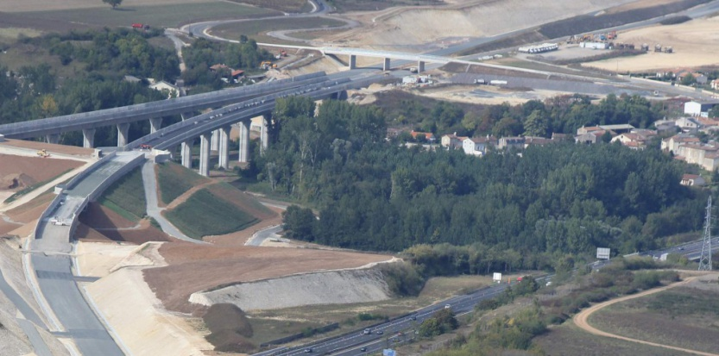Chantier de la LGV dans le Grand Poitiers, en septembre 2014. Lisea / T. Marzloff

"Bordeaux et Paris n’ont jamais été aussi près d’être aussi proches", martèle depuis le 1er février la publicité de Lisea, le concessionnaire de la future ligne à grande vitesse qui reliera les deux villes en 2h05 dans deux ans. Difficile d’en dire autant des partenaires impliqués dans ce projet aussi pharaonique que mal ficelé ! A l’heure des plans d’austérité, son coût de 7,8 milliards d’euros affole les esprits, même si c’est un consortium privé qui porte 50% du financement. Lisea, piloté par Vinci, le géant du BTP, aux côtés de CDC et d’Axa, est d’ailleurs la plus grosse concession privée d’Europe continentale.
Déjà épinglée par la Cour des comptes en octobre dernier, la LGV fait aussi l’objet d’un bras de fer avec les collectivités locales, qui ne veulent plus payer la facture des travaux, et avec la SNCF, qui menace de ne pas faire rouler autant de trains que prévu. Résultat : l’Etat vient de nommer Jean Auroux comme médiateur. L’ex-ministre du Travail doit calmer les esprits et remettre tout le monde autour de la table des négociations. Pas simple !

Désaccord sur le démarrage
Premier dossier sensible : la SNCF. "Si les relations se tendent avec l’opérateur ferroviaire, c’est qu’on entre dans la phase de commercialisation de la ligne, et donc des cadences des trains, des gares desservies, et des coûts des péages à payer à l’entreprise Lisea", décrypte un connaisseur du dossier. Lisea assure que tout sera prêt en juillet 2017 pour faire rouler les TGV : les travaux de terrassement, la construction des ponts et viaducs sur les 300 kilomètres de lignes sont terminés.
Les retards du chantier liés à la protection de l’environnement, dont l’épisode du triton de Blasius, qui a bloqué les travaux pendant quelques semaines en 2012 ? De l’histoire ancienne. Reste à installer le ballast, les rails, les caténaires et les systèmes télécoms utilisés par la SNCF. Or celle-ci réclame un petit changement de programme et "souhaite faire rouler ses trains dès juin 2017, lors du passage aux horaires d’été", explique Laurent Cavrois, président de Lisea. La compagnie cherche surtout à harmoniser ses grilles d’horaires avec l’autre ligne à grande vitesse (Le Mans-Rennes) qui doit ouvrir en mai 2017.
C’est faisable, d’après le constructeur, mais au prix de plusieurs dizaines de millions d’euros de surcoût de BTP. "Nous discutons", affirme Laurent Cavrois.La filiale de Vinci a tout intérêt à ménager son unique client du moment, puisque ni Thalys ni Eurostar ne semblent pressés de venir à Bordeaux dès 2017.
Hérissé par les 6.000 euros de péage par train à payer à Lisea pour circuler entre Tours et Bordeaux, le double des redevances actuelles (et 25% plus cher que le péage sur la ligne à grande vitesse Paris-Lyon), l’opérateur ferroviaire menace de ne pas assurer le nombre de dessertes prévues par le contrat de concession de 2011. "D’abord, nous n’avons pas signé la convention ! gronde un cadre dirigeant de la SNCF, contestant la viabilité économique de la LGV. L’Etat et RFF [le gestionnaire des infrastructures, rebaptisé SNCF Réseau] ont pris des engagements sans nous associer, et sur des bases fausses, poursuit-il. Sans tenir compte, par exemple, de la hausse de la TVA à 10%, et avec des prévisions de trafic surestimées, car établies en 2008, avant la crise."

Estimations excessives
A l’origine, il était prévu d’assurer 50 allers-retours entre Tours et Bordeaux (37 aujourd’hui), en tablant sur 3 millions de passagers supplémentaires (+20%). Or la ligne actuelle est à peine à l’équilibre, pointe-t-on dans l’entourage de la SNCF, où l’on fait également valoir le moindre attrait des Français pour la grande vitesse et la concurrence du covoiturage. Interrogé par la Cour des comptes l’an dernier, son PDG, Guillaume Pepy, anticipe une perte de l’ordre de 200 millions d’euros par an au cours des premières années d’exploitation. Sans parler du prix des billets pour les passagers, qui vont connaître une hausse évaluée à près de 20% sur la nouvelle ligne, et qui risquent également de grimper sur la ligne classique. "RFF a en effet dû signer une clause de coordination qui vise à aligner nos péages sur ceux de Lisea pour protéger le concessionnaire du risque de dumping", précise le propriétaire des rails.
De son côté, le président de Lisea pointe : "A l’origine, les prévisions établies dans l’enquête d’utilité publique étaient peut-être trop optimistes." La filiale de Vinci ne ferme pas la porte à une renégociation sur le coût des sillons "pour les ajuster à la conjoncture".

Grève du chèque
Or ce n’est pas le seul problème à régler. Car les collectivités territoriales se rebiffent également. Appelés à financer avec l’Etat et RFF les 4 milliards d’euros restants du partenariat public-privé (PPP), de nombreux élus refusent désormais de sortir leur carnet de chèques. C’est le cas notamment des conseils généraux de la Charente, de Grand Cognac et du Grand Angoulême, qui craignent que la SNCF ne diminue d’un tiers la desserte de leur ville. Les déviations imposées aux TGV pour marquer un arrêt en centre-ville ajoutent près de vingt minutes sur le trajet. De quoi diminuer l’attrait de la LGV pour les passagers se rendant à Bordeaux, et réduire aussi l’optimisation de la rotation des rames pour la SNCF.
D’autres collectivités, comme le conseil général des Pyrénées-Atlantiques et la communauté de communes de Pau, s’étaient engagées en échange de la promesse d’une prolongation de la ligne jusqu’en Espagne (via Toulouse en 2024 et Dax en 2027). Or ce projet, dont l’enquête publique s’est terminée le 6 décembre, est évalué à plus de 9 milliards d’euros. "Tout ça n’est qu’un jeu de dupes ! s’enflamme le député PS de Gironde Gilles Savary. On a inventé un montage financier monstrueux en faisant payer des collectivités qui ne verront jamais la ligne arriver chez eux. L’histoire est écrite d’avance : les promoteurs ne s’en sortiront pas tout seuls. Donc, au final, c’est l’Etat qui va allonger."
Pour l’heure, l’ardoise des collectivités s’élève à 300 millions d’euros, et c’est RFF "qui joue le rôle du banquier, en avançant la trésorerie", reconnaît Alain Quinet, son directeur général. Selon lui, "la difficulté a été de vouloir construire quatre LGV en même temps, mais ce n’est pas pour autant que ce projet n’a plus de sens. Il faut le voir sur cinquante ans", nuance-t-il. Un discours difficile à faire passer aujourd’hui.

Menaces sur les dessertes TGV à Angoulême
Le 25 décembre à 11h00 par Richard TALLET
35 réactions
Les négociations pour les dessertes s’annoncent tendues. En 2017, la SNCF part sur un tiers de trains en moins à Angoulême et Poitiers. 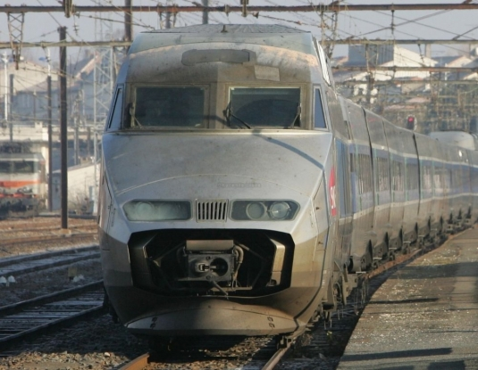. PHOTO/ illustration Phil Messelet
Huit TGV par jour annoncés en moins en 2017. Les négociations avec la SNCF ne commencent pas sous les meilleurs auspices. Jean-François Macaire, le président de la Région ne cachait pas ses craintes, dans le 19/20 de France 3 du 20 décembre. Elles commencent tellement bien ces négociations que même GrandAngoulême sort les armes. «En novembre, j’ai bloqué les versements LGV», confirme Jean-François Dauré, le président de GrandAngoulême. Une somme de 2M€.
Pourtant, avant le début du chantier, la SNCF s’était engagée à maintenir les 22 dessertes quotidiennes à la gare d’Angoulême. Promettant même trois millions de voyageurs par an, le double du trafic actuel. «Officiellement, quand j’ai reçu le directeur régional de la SNCF, il m’a fait une proposition basée sur ces accords. Mais il m’a précisé qu’il ne pouvait pas me la garantir», raconte le président de l’agglo.
Pour Jean-François Macaire, le problème vient du prix au kilomètre que la SNCF doit payer à RFF pour utiliser le réseau. «Un péage TGV voté en 2009 par le gouvernement Fillon qui prévoit des tarifs exorbitants, décrit le président de la région. Un péage qui met la SNCF dans une situation paradoxale puisque plus elle fera circuler de trains, plus elle générera du déficit».
Evidemment, il n’a pas l’intention de se laisser faire. «Il faut aller vite, la SNCF voudrait une première base d’accord en avril 2015», alors pour faire bouger les choses et demander à l’Etat de revoir les tarifs à la baisse, «je veux que soit nommé un médiateur».
Le maire d’Angoulême se veut rassurant
Si le président de Poitou-Charentes ne cache pas sa déception, le maire d’Angoulême, tient à rester rassurant. Lui aussi a rencontré le directeur régional, à qui il a rappelé les atouts de la gare d’Angoulême. «Aujourd’hui, pour la SNCF, elle présente un intérêt commercial, qui sera encore plus grand quand la ligne vers Cognac, Saintes et Royan sera électrisée», rappelle Xavier Bonnefont.
Il ne doute pas non plus de l’unité des élus charentais pour lancer une étude sur l’électrification de la ligne vers Limoges. Projet qui prend encore plus son sens depuis que la cour des comptes a rejeté l’idée d’une LGV jusqu’à Limoges.
Jean-François Dauré est sur la même ligne. «Avec la nouvelle région, Angoulême devient un nouvel épicentre du territoire. C’est une carte qu’il faut absolument jouer». D’ailleurs pour le président de l’agglo, le vrai combat ne tient pas tant au nombre de dessertes mais plus «à leur qualité. Il va falloir se battre pour avoir des trains qui permettent d’être avant 9h à Paris par exemple». Des trains qui ne font pas l’omnibus systématique entre Angoulême et la capitale.
«On doit défendre les intérêts d’un bassin de plus de 600.000 habitants», reprend Jean-François Dauré qui voit bien au-delà des limites de son agglo.
«Au moment où on fusionne les régions, on ne peut pas accepter cette baisse du nombre de TGV», reprend Jean-François Macaire qui sent bien ce qui risque lui tomber dessus. «Si on baisse le nombre de TGV, on va me demander d’augmenter les TER. D’abord, on n’en a pas les moyens. Et puis où serait le gain de temps entre Angoulême et Bordeaux ?» Le président de région espère que les choses vont bouger en janvier.

mardi 24 février 2015

Financement de la LGV Tours-Bordeaux: " Un bras de fer à plusieurs milliards d'euros"

Selon Yves Crozet, spécialiste de l'économie des transports, les soucis liés au financement de la LGV Tours-Bordeaux s’expliquent aussi par la tension entre la SNCF et l’État. Entretien

Yves Crozet professeur à Sciences Po Lyon et membre du Laboratoire d’économie des transports (CNRS-université de Lyon) © Photo
Spécialiste de l'économie des transports, Yves Crozet est professeur à Sciences Po Lyon et membre du Laboratoire d'économie des transports (CNRS-université de Lyon). En qualité d'expert, il était aussi associé aux travaux de la commission Mobilité 21, dont le rapport en juin 2013 a hiérarchisé tous les grands projets d'infrastructures.
Il analyse les tenants et les aboutissants de la polémique sur le financement de la ligne ferroviaire à grande vitesse Tours-Bordeaux, en cours de construction sous la responsabilité de son concessionnaire privé, Lisea. Sa mise en service est programmée pour juillet 2017.
" Sud Ouest ". Parmi les collectivités locales sollicitées pour la LGV Tours-Bordeaux, seule une petite minorité verse au pot. Le modèle de financement est-il trop compliqué ?
Yves Crozet. Les collectivités locales ont également été sollicitées sur le projet de TGV Est vers Strasbourg. Il y a eu des difficultés, mais elles étaient beaucoup moins nombreuses dans le tour de table (NDLR : 16 plus l'Île-de-France). Avec 57 collectivités démarchées pour la ligne Tours-Bordeaux, on est allé au-devant des problèmes.
La Région Poitou-Charentes a immédiatement donné le mauvais exemple avec le refus de Ségolène Royal, sa présidente de l'époque, de signer la convention de financement. L'État a dit haut et fort qu'il allait " punir " Poitou-Charentes et il n'a rien puni du tout. De ce fait, les autres collectivités ont bien compris qu'elles allaient payer pour Poitou-Charentes…
Quelles sont les conséquences sur les projets de LGV au sud de Bordeaux, Bordeaux-Toulouse et Bordeaux-Dax ?
C'est un coup de semonce. Certaines collectivités ont payé pour le tronçon Tours-Bordeaux, par exemple dans les Landes, mais quel bénéfice réel vont-elles en tirer ? Il va être très compliqué maintenant de les inclure dans un nouveau tour de table pour prolonger la ligne au sud.
Les villes moyennes situées entre Tours et Bordeaux se révoltent face aux premières propositions de dessertes de la SNCF, qu'elles jugent très insuffisantes. Qu'en pensez-vous ?
La rentabilité de la ligne va reposer sur le trafic entre Paris et Bordeaux, tout le monde le sait. Dès qu'on sort de la liaison directe pour desservir Niort, Angoulême ou Libourne, la demande devient beaucoup plus modeste. Aujourd'hui, sur le TGV Paris-Lyon et ses prolongements, il y a beaucoup de places vides dès qu'une rame dessert les villes moyennes.
Pourquoi, alors, a-t-on fait miroiter aux villes moyennes que beaucoup de TGV s'arrêteraient en gare ? Il existe une convention desserte qui le prouve, signée par RFF (Réseau ferré de France, devenu SNCF Réseau) en 2011.
À l'époque, c'était la marche forcée pour trouver des financements. Il fallait rendre le " produit TGV " acceptable pour les collectivités locales en leur disant que le train s'arrêterait chez elles. Et ainsi les inciter à payer. On s'est appuyé sur 30 allers et retours quotidiens entre Paris et Bordeaux à l'ouverture de la ligne en 2017, alors qu'il n'y a que 23 TGV aujourd'hui entre Paris et Lyon.
Pourquoi la SNCF ferait-elle circuler moins de trains sur la ligne nouvelle ?
En coulisses est engagé un bras de fer à plusieurs milliards d'euros. La SNCF va certes payer des péages élevés à Lisea entre Tours et Bordeaux à partir de 2017. Mais on oublie de dire que la SNCF va aussi payer des péages élevés à SNCF Réseau en amont, sur Paris-Tours (NDLR : la partie publique de la ligne). Car le tarif des péages sur ce tronçon doit augmenter en compensation du milliard d'euros versé par RFF dans le tour de table de Tours-Bordeaux.
À cause de ces charges à venir, la SNCF est tentée de rentabiliser au maximum sa desserte en réduisant le nombre de ses trains. Pour la SNCF, l'idéal serait encore la faillite de Lisea, l'explosion de SNCF Réseau et la reprise de sa dette par l'État.

